DDL性能测试报告

一 系统概述
本次性能测试面向 DDL-Master 项目的后端服务与核心业务流程，重点验证系统在多用户并发访问下的响应时间、吞吐量、错误率以及资源占用情况。测试以 JMeter模拟并发用户请求，覆盖用户、任务、目标和邮件提醒等核心模块。

二 测试目的与范围
测试对象：包括 Spring Boot 后端服务、MySQL 数据库访问逻辑、任务/目标同步接口以及邮件提醒相关接口。
测试目的：评估核心接口在不同并发压力下的处理能力，判断是否满足项目的性能需求。
测试范围：新建用户、新建任务、完成任务、新建目标、邮箱提醒
测试方式：单接口性能测试、混合业务链路测试、压力测试和稳定性测试
测试输出：平均响应时间，tps，异常率的数据结果、HTML 性能报告、汇总指标表和性能测试结论

三 性能测试指标
指标 | 目标值
平均响应时间 | 普通接口 ≤ 500 ms
P90 响应时间 | ≤ 1000 ms
P95 响应时间 | ≤ 1500 ms
错误率 | ≤ 1%
吞吐量 | 50 并发下稳定处理核心业务请求
CPU 使用率 | 平均 ≤ 80%
内存使用率 | 无持续上升趋势
数据库连接 | 无连接耗尽、死锁、明显慢查询
邮箱提醒接口 | 真实邮件 P95 ≤ 5000 ms；模拟模式 P95 ≤ 1500 ms

四 测试工具与环境
4.1测试工具
工具 | 用途
Apache JMeter 5.6.3 | 构造 HTTP 请求、模拟并发用户、收集性能指标
JMeter HTML Dashboard | 生成可视化性能报告
JMeter Summary/Aggregate Report | 查看平均响应时间、P90/P95、吞吐量、错误率
Windows 任务管理器或系统监控工具 | 观察 CPU、内存、网络和磁盘资源占用
MySQL 管理工具 | 检查测试数据写入情况、慢查询和数据库连接状态

4.2性能测试环境配置
环境项 | 配置说明
服务器/测试机 | 本地测试机
操作系统 | Windows 10 Home China，64 位
JDK 版本 | Java 1.8.0_20
数据库 | MySQL 8.0
后端框架 | Spring Boot + MyBatis-Plus
后端服务地址 | http://localhost:8080
前端服务地址 | http://localhost:5173

五 测试用例
用例编号 | 用例名称 | 测试接口 | 并发 | 预期结果
PT-001 | 新建用户性能测试 | POST /api/user/login/mock | 50 | 用户创建成功，错误率 ≤ 1%，P95 ≤ 1500ms
PT-002 | 新建任务性能测试 | POST /api/todo/backup?userId=perf_target_user&mode=append | 50 | 任务追加成功，错误率 ≤ 1%，P95 ≤ 1500ms
PT-003 | 新建目标性能测试 | POST /api/target/backup?userId=perf_task_user | 50 | 目标同步成功，P95 ≤ 1500ms
PT-004 | 邮箱保存性能测试 | POST /api/user/reminder-settings | 50 | 邮箱设置保存成功，错误率 ≤ 1%
PT-005 | 邮件发送性能测试 | POST /api/reminder/test?openid=perf_mail_user | 10 | 扫描成功；真实邮件场景 P95 ≤ 5s
PT-006 | 混合业务性能测试 | 登录--新建任务--新建目标--保存邮箱--邮箱提醒 | 50 | 业务链路完整成功，整体错误率 ≤ 1%
PT-007 | 稳定性测试 | 核心接口混合请求 | 50 | 连续运行10分钟无崩溃、无明显性能衰减
PT-008 | 异常场景测试 | 真实邮箱发送接口 | 50 | /

六 测试记录与结果分析
6.1单业务场景测试
单业务场景覆盖新建用户、新建任务、新建目标、保存邮箱和邮箱提醒接口
1.新建用户：50并发下共采集239835个样本，平均响应时间59ms，P90为93ms，P95为115ms，吞吐量799.30req/s，错误率0%。该接口用于模拟登录并在用户不存在时自动创建用户，测试结果满足普通接口平均响应时间≤500ms、P95≤1500ms的要求。
2.新建任务：50并发下共采集255273个样本，平均响应时间55ms，P90为102ms，P95为132ms，吞吐量850.76req/s，错误率0%。该接口采用追加写入方式保存任务数据，数据库写入稳定，无明显慢响应集中。
3.新建目标：50并发下平均响应时间57ms，P90为96ms，P95为128ms，吞吐量约833.20req/s，错误率记录为0%。该接口性能与任务写入接口接近，满足测试目标。
4.保存邮箱：50并发下共采集144890个样本，平均响应时间98ms，P90为113ms，P95为124ms，吞吐量482.78req/s，错误率0%。相比任务与目标接口，该接口存在用户查询和更新操作，平均响应时间略高，但仍处于目标范围内。
5.邮箱提醒：演示模式下不连接真实SMTP，仅在后端记录模拟发送日志，50并发下平均响应时间19ms，P90为31ms，P95为39ms，吞吐量2310.60req/s，错误率0%。单业务结论：除真实邮件发送外，各核心接口在50并发下错误率均为0%，P95均低于1500ms，满足既定性能目标。

测试结果：
场景 | 并发数 | 平均响应时间(ms) | P90  (ms) | P95  (ms) | 吞吐量(req/s) | 错误率（%） | 是否通过
新建用户 | 50 | 59 | 93 | 115 | 799.3 | 0.00 | √
新建任务 | 50 | 55 | 102 | 132 | 850.8 | 0.00 | √
新建目标 | 50 | 57 | 96 | 128 | 833.2 | 0.00 | √
邮箱保存 | 50 | 98 | 113 | 124 | 482.8 | 0.00 | √
邮箱提醒（演示模式） | 50 | 19 | 31 | 39 | 2310.6 | 0.00 | √

6.2混合业务场景测试
混合业务场景用于模拟用户在系统中的综合操作，线程组下配置五个吞吐量控制器，业务比例为：创建任务40%、新建目标20%、保存邮箱20%、发送邮箱10%、创建用户10%。
业务 | 控制器百分比 | 说明
创建任务 | 40% | 高频核心功能
新建目标 | 20% | 中频功能
保存邮箱 | 20% | 用户设置类功能
发送邮箱 | 10% | 慢接口，别给太高
创建用户 | 10% | 登录或模拟用户准备

测试数据结果：
场景 | 并发数 | 平均响应时间(ms) | P90  (ms) | P95  (ms) | 吞吐量(req/s) | 错误率（%） | 是否通过
混合链路 | 1 | 105 | 20 | 929 | 9.5 | 0.00 | √
 | 30 | 146 | 69 | 1344 | 284.19 | 0.00 | √
 | 50 | 205 | 162 | 413 | 473.65 | 0.00 | √

6.3稳定性测试
本次稳定性测试采用50并发用户，Ramp-Up时间为30秒，持续运行10分钟。测试场景覆盖创建用户、创建任务、新建目标、保存邮箱等核心接口，使用JMeter非GUI模式执行，并生成HTMLDashboard报告。测试结果显示，总样本数为370913，平均响应时间为78.66ms，P90响应时间为117ms，P95响应时间为131ms，总吞吐量为618.25req/s，整体错误率为0.154%

测试结果数据：
场景 | 并发数 | 平均响应时间(ms) |  | P90  (ms) | P95  (ms) | 吞吐量(req/s) | 错误率（%） | 是否通过
稳定性测试 | 50 |  | 78.66 | 117 | 131 | 618.25 | 0.154 | √

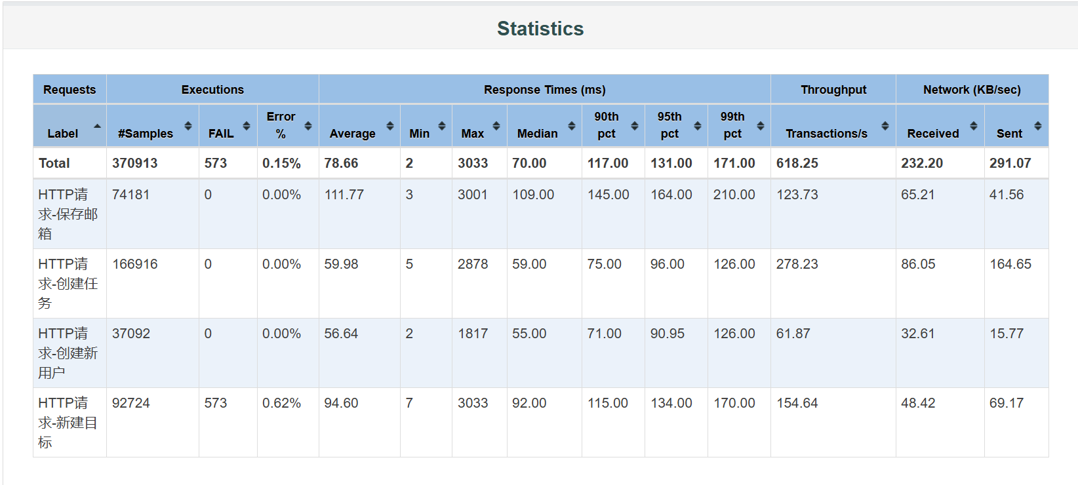
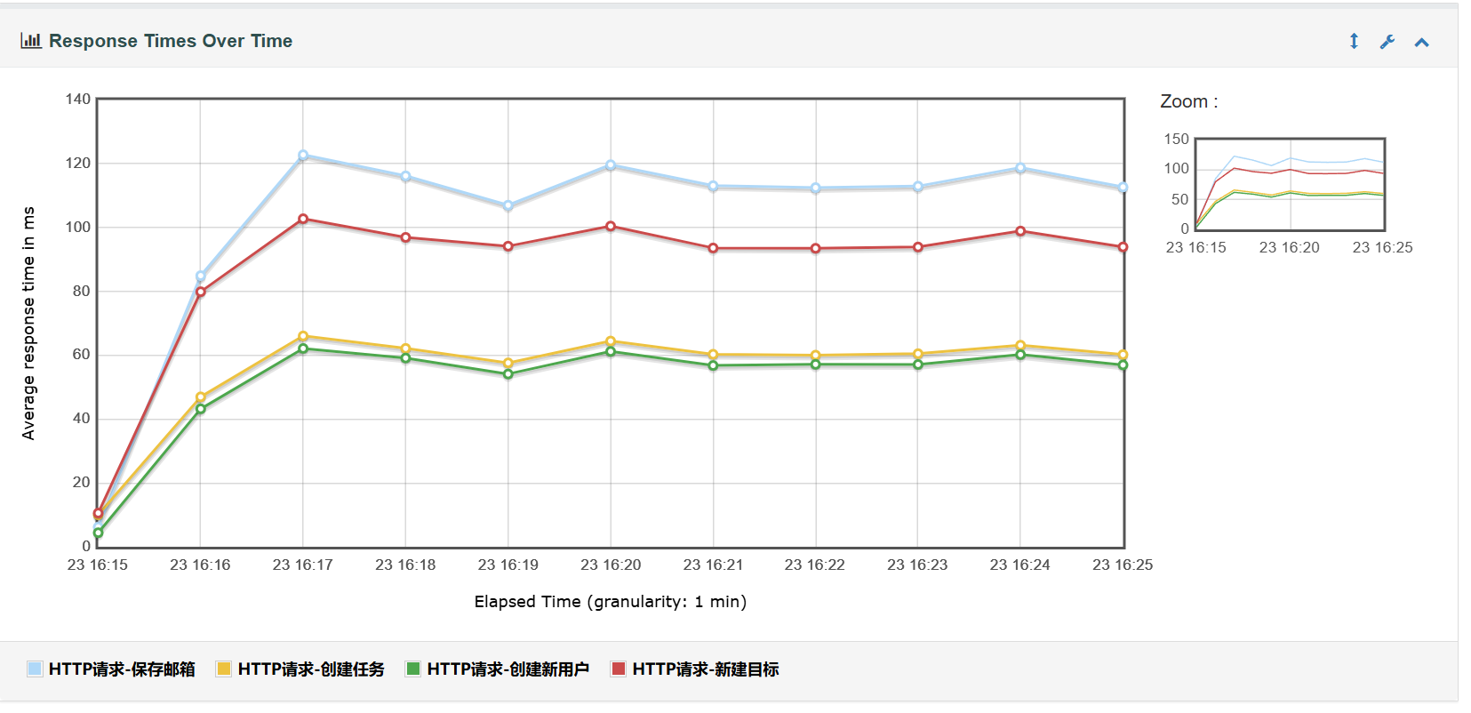
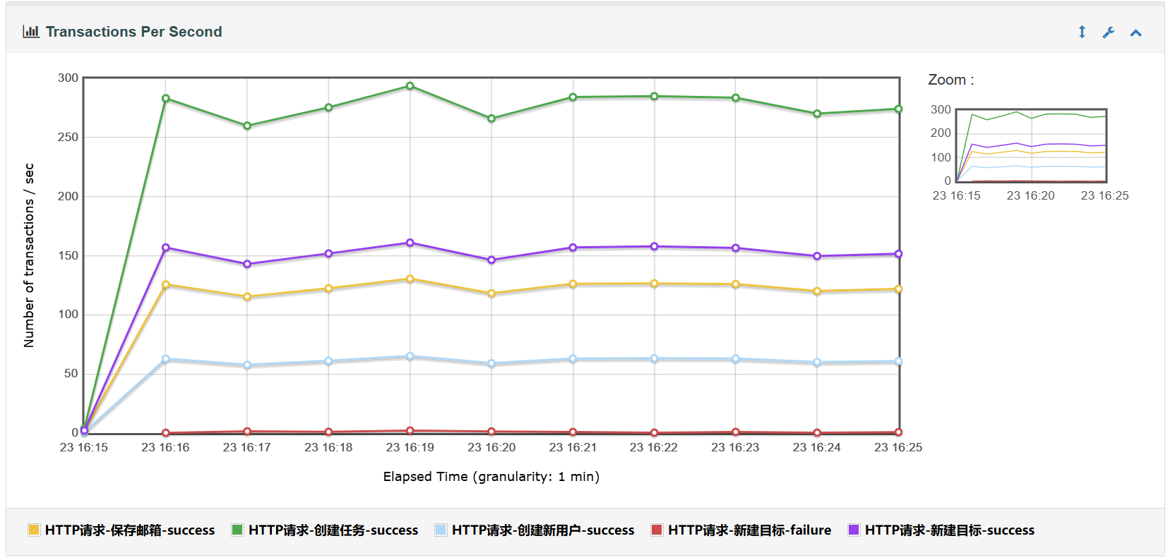
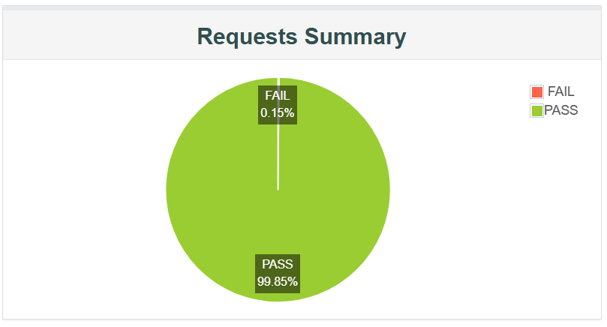

从结果看，系统在50 并发、10分钟连续运行过程中未出现服务崩溃、线程异常中断或明显响应时间持续上升现象。整体错误率低于1%，平均响应时间和 P95 响应时间均满足性能指标要求，因此本次稳定性测试通过

6.4异常场景测试
异常场景主要来自邮件发送接口/api/reminder/test?openid=perf_mix_user
返回code=500，响应信息显示“Mail server connection failed”以及“550 Connection frequency limited”该异常说明QQ SMTP服务限制了高频连接，属于第三方服务限流，不代表系统内部业务逻辑错误。
处理建议：性能测试阶段将邮件发送切换为演示模式或 Mock服务

测试数据结果：
场景 | 并发数 | 平均响应时间(ms) | P90  (ms) | P95  (ms) | 吞吐量(req/s) | 错误率（%） | 是否通过
SMTP限流异常 | 50 | 497 | 472 | 493 | 61.49 | 99.930 | 符合异常预期

七 测试结果
本次性能测试覆盖单业务测试、混合业务测试和稳定性测试。单业务测试结果表明，新建用户、新建任务、新建目标、保存邮箱等核心接口在 50 并发下均保持较低响应时间，错误率满足要求。混合业务测试在 50 并发下整体吞吐量达到约 614.77 req/s，说明系统具备较好的并发处理能力。
稳定性测试中，系统在 50 并发下连续运行 10 分钟，总样本数为 370913，平均响应时间为 78.66ms，P95 响应时间为 131ms，吞吐量为 618.25 req/s，整体错误率为 0.154%。测试过程中未发现明显性能衰减或服务不可用情况，稳定性测试通过。
综合来看，DDL-Master 系统核心接口在本地测试环境下能够满足 50 并发访问的性能要求。需要注意的是，真实邮箱发送接口受 QQ SMTP 第三方服务连接频率限制影响，不适合作为高并发压测对象，建议在性能测试中采用演示模式或 Mock 邮件服务。

